校园二手交易平台 — 数据库设计说明书
版本：v1.0
日期：2025 年 7 月
数据库：MySQL 8.0+
字符集：utf8mb4
排序规则：utf8mb4_unicode_ci

1. 概述

1.1 文档目的
本文档定义校园二手交易平台的数据存储方案，包括数据库命名规范、E-R 关系、数据表结构、索引设计和初始数据，为后续编码提供统一的数据库设计依据。

1.2 设计原则
范式化：满足第三范式（3NF），减少数据冗余
一致性：统一使用 utf8mb4 字符集，支持中文和特殊字符
完整性：通过主键、外键、唯一约束和默认值保证数据完整性
可扩展：预留适量字段空间，便于后续功能扩展

2. 命名规范
项目 | 规范 | 示例
数据库名 | 小写英文 + 下划线 | campus_secondhand
表名 | 小写英文 + 下划线，单数形式 | user, product, order
字段名 | 小写英文 + 下划线 | student_id, created_at
主键 | 统一命名为 id，类型 BIGINT | id BIGINT AUTO_INCREMENT
外键 | 引用表名 + _id | seller_id → user.id
时间字段 | 统一后缀 _at，类型 DATETIME | created_at, updated_at
索引名 | idx_ + 字段名（单列），uk_ + 字段名（唯一） | idx_category_id, uk_student_id

3. E-R 关系
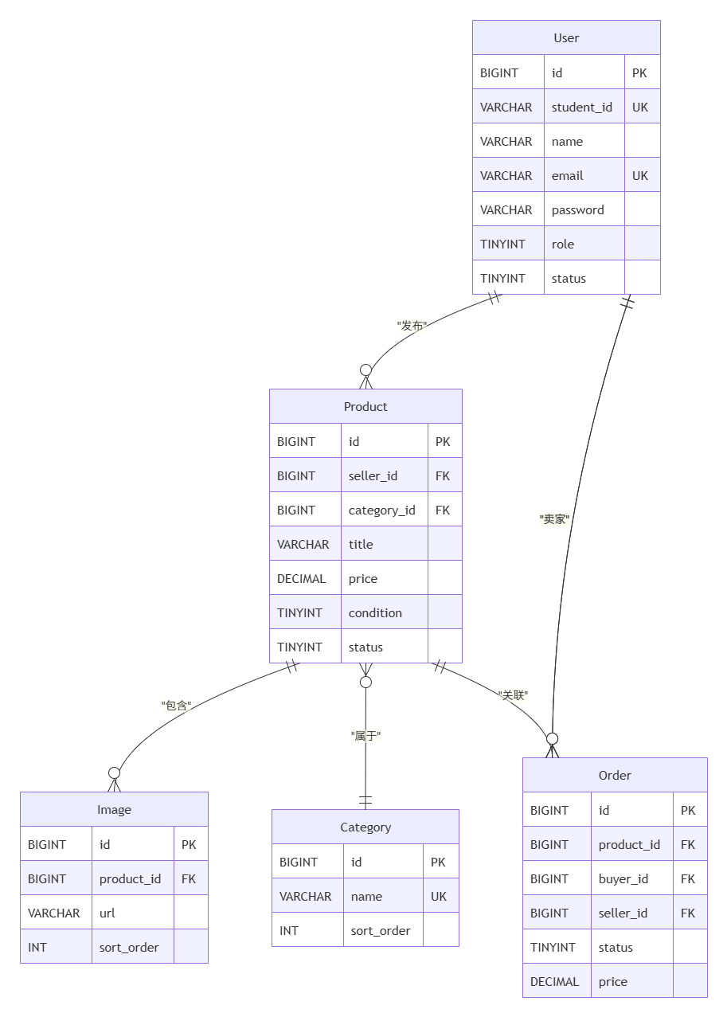

3.1 E-R 图

3.2 实体关系说明
关系 | 类型 | 说明
User → Product | 一对多 | 一个用户可以发布多个商品
Product → Category | 多对一 | 多个商品可以属于同一个分类
Product → Image | 一对多 | 一个商品可以包含多张图片
User (buyer) → Order | 一对多 | 一个用户可以作为买家拥有多个订单
User (seller) → Order | 一对多 | 一个用户可以作为卖家拥有多个订单
Product → Order | 一对多 | 一个商品可以关联多个订单（多次购买意向）

4. 数据表详细设计

4.1 用户表（user）
存储平台所有用户（买家、卖家、管理员）的账号信息。
字段名 | 类型 | 长度 | 约束 | 默认值 | 说明
id | BIGINT | - | PK, AUTO_INCREMENT | - | 用户 ID
student_id | VARCHAR | 20 | UNIQUE, NOT NULL | - | 学号
name | VARCHAR | 50 | NOT NULL | - | 真实姓名
email | VARCHAR | 100 | UNIQUE, NOT NULL | - | 学校邮箱
password | VARCHAR | 255 | NOT NULL | - | BCrypt 加密密码
phone | VARCHAR | 20 | 可空 | NULL | 联系电话
avatar | VARCHAR | 255 | 可空 | NULL | 头像 URL
role | TINYINT | - | NOT NULL | 0 | 角色：0-普通用户，1-管理员
status | TINYINT | - | NOT NULL | 1 | 状态：0-禁用，1-启用
created_at | DATETIME | - | NOT NULL | - | 注册时间
updated_at | DATETIME | - | NOT NULL | - | 更新时间
索引：
索引名 | 类型 | 字段 | 说明
PRIMARY | 主键 | id | -
uk_student_id | 唯一 | student_id | 学号唯一
uk_email | 唯一 | email | 邮箱唯一

4.2 分类表（category）
存储商品分类的枚举数据。
字段名 | 类型 | 长度 | 约束 | 默认值 | 说明
id | BIGINT | - | PK, AUTO_INCREMENT | - | 分类 ID
name | VARCHAR | 50 | UNIQUE, NOT NULL | - | 分类名称
sort_order | INT | - | 可空 | 0 | 排序权重（越小越靠前）

索引：
索引名 | 类型 | 字段 | 说明
PRIMARY | 主键 | id | -
uk_name | 唯一 | name | 分类名称唯一

4.3 商品表（product）
存储用户发布的二手商品信息。
字段名 | 类型 | 长度 | 约束 | 默认值 | 说明
id | BIGINT | - | PK, AUTO_INCREMENT | - | 商品 ID
seller_id | BIGINT | - | FK → user.id, NOT NULL | - | 卖家 ID
category_id | BIGINT | - | FK → category.id, NOT NULL | - | 分类 ID
title | VARCHAR | 100 | NOT NULL | - | 商品标题
description | TEXT | - | 可空 | NULL | 商品描述
price | DECIMAL | 10,2 | NOT NULL | - | 价格（元）
condition | TINYINT | - | NOT NULL | - | 成色：1-全新，2-九五新，3-八五新，4-七成新及以下
status | TINYINT | - | NOT NULL | 0 | 状态：0-待审核，1-已上架，2-已下架，3-审核驳回
reject_reason | VARCHAR | 255 | 可空 | NULL | 审核驳回原因
created_at | DATETIME | - | NOT NULL | - | 发布时间
updated_at | DATETIME | - | NOT NULL | - | 更新时间
索引：
索引名 | 类型 | 字段 | 说明
PRIMARY | 主键 | id | -
idx_seller_id | 普通 | seller_id | 按卖家查询
idx_category_id | 普通 | category_id | 按分类筛选
idx_status | 普通 | status | 按状态筛选
idx_created_at | 普通 | created_at | 按时间排序
idx_title | 普通 | title | 搜索加速（配合 LIKE）
外键约束：
外键名 | 字段 | 引用表 | 引用字段 | 删除策略
fk_product_seller | seller_id | user | id | RESTRICT
fk_product_category | category_id | category | id | RESTRICT

4.4 图片表（image）
存储商品图片的路径信息。
字段名 | 类型 | 长度 | 约束 | 默认值 | 说明
id | BIGINT | - | PK, AUTO_INCREMENT | - | 图片 ID
product_id | BIGINT | - | FK → product.id, NOT NULL | - | 所属商品 ID
url | VARCHAR | 255 | NOT NULL | - | 图片 URL/存储路径
sort_order | INT | - | 可空 | 0 | 排序顺序（首图设为 0）
created_at | DATETIME | - | NOT NULL | - | 上传时间
索引：
索引名 | 类型 | 字段 | 说明
PRIMARY | 主键 | id | -
idx_product_id | 普通 | product_id | 按商品查询图片
外键约束：
外键名 | 字段 | 引用表 | 引用字段 | 删除策略
fk_image_product | product_id | product | id | CASCADE（删除商品时级联删除图片记录）

4.5 订单表（order）
存储买家发起的购买意向及其交易状态。
order 是 MySQL 保留字，使用时建议加反引号或使用 trade_order 作为表名。本文档直接使用 \order``。
字段名 | 类型 | 长度 | 约束 | 默认值 | 说明
id | BIGINT | - | PK, AUTO_INCREMENT | - | 订单 ID
product_id | BIGINT | - | FK → product.id, NOT NULL | - | 商品 ID
buyer_id | BIGINT | - | FK → user.id, NOT NULL | - | 买家 ID
seller_id | BIGINT | - | FK → user.id, NOT NULL | - | 卖家 ID
status | TINYINT | - | NOT NULL | 0 | 状态：0-待确认，1-进行中，2-已完成，3-已取消
price | DECIMAL | 10,2 | NOT NULL | - | 成交价（下单时的商品价格）
created_at | DATETIME | - | NOT NULL | - | 创建时间
updated_at | DATETIME | - | NOT NULL | - | 更新时间
completed_at | DATETIME | - | 可空 | NULL | 完成时间
索引：
索引名 | 类型 | 字段 | 说明
PRIMARY | 主键 | id | -
idx_buyer_id | 普通 | buyer_id | 按买家查询
idx_seller_id | 普通 | seller_id | 按卖家查询
idx_product_id | 普通 | product_id | 按商品查询
idx_status | 普通 | status | 按状态筛选
idx_created_at | 普通 | created_at | 按时间排序
外键约束：
外键名 | 字段 | 引用表 | 引用字段 | 删除策略
fk_order_product | product_id | product | id | RESTRICT
fk_order_buyer | buyer_id | user | id | RESTRICT
fk_order_seller | seller_id | user | id | RESTRICT

5. 外键约束策略说明
策略 | 说明
RESTRICT | 被引用的记录存在关联数据时，禁止删除或更新。如用户还有发布的商品，不允许删除该用户
CASCADE | 父表记录删除时，子表关联记录自动删除。如删除商品时，自动删除其所有图片记录

6. 初始数据

6.1 分类初始数据
name | sort_order
教材教辅 | 1
电子产品 | 2
生活用品 | 3
服饰鞋包 | 4
体育用品 | 5
其他 | 99

6.2 管理员初始账号
学号 | 姓名 | 邮箱 | 密码 | 角色
admin | 系统管理员 | admin@campus.edu | BCrypt('admin123') | 管理员(1)
密码 admin123 在 SQL 中写入 BCrypt 加密后的密文。

7. 数据字典汇总
表名 | 中文名 | 记录数（预估） | 核心字段
user | 用户表 | 课程作业 ≤ 50 | student_id, email, role, status
category | 分类表 | 6 条固定 | name, sort_order
product | 商品表 | ≤ 200 | seller_id, category_id, title, price, status
image | 图片表 | ≤ 1000 | product_id, url
\order`` | 订单表 | ≤ 500 | product_id, buyer_id, seller_id, status

8. 附录

8.1 MySQL 版本兼容
最低支持：MySQL 5.7+
推荐版本：MySQL 8.0+
使用 InnoDB 存储引擎（支持事务和外键）

8.2 字段类型选择说明
类型 | 选用原因
BIGINT | 主键使用，支持海量数据扩展
VARCHAR(255) | 密码、头像 URL、驳回原因等变长文本
TEXT | 商品描述，长度不限
DECIMAL(10,2) | 价格字段，精确小数点后两位
TINYINT | 状态、角色、成色等枚举值，取值有限
DATETIME | 时间字段，含日期和时间

8.3 时间字段管理建议
created_at：在 MyBatis 的 insert 语句中通过 NOW() 填充
updated_at：在 MyBatis 的 update 语句中手动更新为 NOW()
completed_at：仅订单状态变为"已完成"时写入

